AKTYWNY
Dzień Kobiet w Gminie Chęciny
5-7 marca 2021 r.

KARTA ZADAŃ

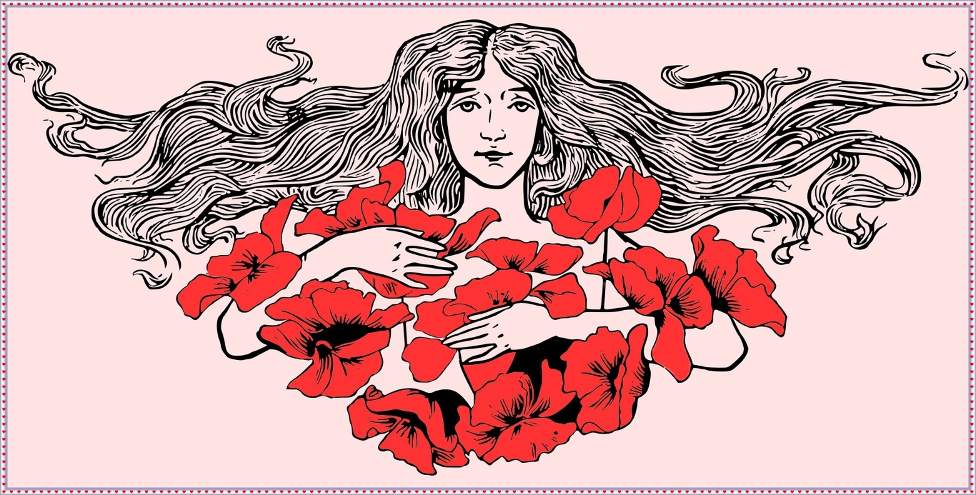

2021r.

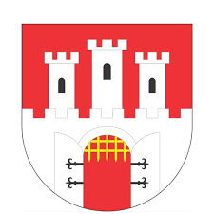

Kobiety w Gminie Chęciny odgrywały i odgrywają ważną rolę. Wiemy, że są kochane, sympatyczne, przedsiębiorcze i bardzo aktywne. Dlatego oprócz corocznego koncertu z okazji Dnia Kobiet zachęcamy Was Drogie Panie do pospacerowania po Ziemi Chęcińskiej śladem niezwykłych kobiet.
Gra terenowa, którą Wam proponujemy z okazji Dnia Kobiet odbędzie się w dniach 5-7 marca 2021 roku. Główna nagroda przypadnie Pani, która będzie mieć poprawnie wypełnioną kartę wraz ze wszystkimi wymaganymi pieczątkami i jako pierwsza wyśle zdjęcia zrealizowanych zadań na adres: sekretariat@ckis.checiny.pl –
7 marca 2021 r. do godz. 23.59. Pozostałe Panie również otrzymają drobne upominki za udział. Prosimy o podanie numeru kontaktowego, abyśmy mogli umówić odbiór nagrody w dniu 8 marca 2021 roku.
W razie dodatkowych pytań prosimy o kontakt: 509 264 662

Aby przejść grę należy odpowiedzieć na poniższe pytania oraz uzyskać pieczątkę
z każdego miejsca, które bierze udział w akcji:

1. Zamek Królewski w Chęcinach – piątek-niedziela 09:00-17:00,
2. Zabytkowa Kamienica „Niemczówka” w Chęcinach – piątek-niedziela 08:00-17:00,
3. Regionalne Centrum Naukowo-Technologiczne w Podzamczu Chęcińskim – uwaga! – pieczątka z tego miejsca nie jest wymagana,
4. Muzeum Wsi Kieleckiej w Tokarni – czynne piątek-niedziela 09:00-15:00,
5. Muzealna Izba Górnictwa Kruszcowego w Miedziance – piątek-niedziela 10:00-17:00.

PRZYSTANEK I
Zamek Królewski w Chęcinach

Biała Dama to duch kobiety w białym stroju, ukazujący się według legend w niektórych zamkach i pałacach. Legendy o białych damach opowiadają najczęściej o kobietach
z wysokich rodów, które zginęły śmiercią tragiczną i jako zjawy błąkają się po komnatach. Biały kolor ich szat może symbolizować niewinność lub żałobę.

Kiedy nastaje noc, na Zamku Królewskim w Chęcinach ukazuje się zagadkowa mglista postać w białej długiej sukni… Duch należy do Królowej, która mieszkała w Zamku
i przechowywała tu swoje skarby. Według legend zdecydowała się na powrót do swojego rodzimego kraju – Włoch. Wszystkie jej skarby transportowano 12 wozami. Niestety przeprawiając się przez most nad rzeką Nidą pod ciężarem klejnotów konstrukcja załamała się i całość wpadła do wody. Podobnież część skarbów została na zamku. Dlatego Biała Dama błąka się po murach szukając swych kosztowności pozostałych w warowni. Biała Dama to duch której Królowej:



Miejsce na pieczątkę z Zamku:


PRZYSTANEK II
Zabytkowa Kamienica „Niemczówka”
w Chęcinach

Pięćdziesiąt dwa lata temu swoją premierę miał film, który na stałe wpisał się do kanonu polskiej kinematografii. „Pan Wołodyjowski” – ekranizacja jednej z części „Trylogii” autorstwa Henryka Sienkiewicza. Wiele scen "Pana Wołodyjowskiego" kręcono w Chęcinach. W pięćdziesiątą rocznicę powstania filmu do Chęcin zjechała cała plejada gwiazd, które zagrały najważniejsze role w tym filmie. Przybyli na jubileusz aktorzy m.in. odcisnęli swoje dłonie i podpisali pamiątkowe portrety, które można obejrzeć w Muzealnej Izbie "Pana Wołodyjowskiego", mieszczącej się w piwnicach Zabytkowej Kamienicy „Niemczówka” w Chęcinach.
Jedną z ważnych postaci w „Panu Wołodyjowskim” była Basieńka – kobieta tak ładna
i zawadiacka, że trudno było oczy od niej oderwać. Cechowała ją gwałtowność, przez którą podczas impulsu i złości wyznała miłość… komu?

Miejsce na pieczątkę z „Niemczówki”

PRZYSTANEK III
Regionalne Centrum Naukowo-Technologiczne
w Podzamczu Chęcińskim

Małżeństwa z miłości w rodzinach królewskich nie były częste. Chlubnym wyjątkiem był Jan III Sobieski oraz wybranka jego serca. Dwudziestoletni Jan Sobieski pierwszy raz ją zobaczył podczas zwołanego w Warszawie sejmu w 1655 r. Miała wówczas 14 lat a on zakochał się w niej po uszy i przyrzekł żyć tylko dla niej. Jednak ona poślubiła innego… Ich drogi rozchodziły się i schodziły aż w 1665 r. zmarł jej mąż. Wtedy to Królowa postanowiła jak najszybciej doprowadzić do ślubu jej córki z Janem II Sobieskim. Ksiądz dał im o północy ślub w pałacu a trzy miesiące później, 5 lipca 1665 roku, nuncjusz papieski Pignatelli oficjalnie udzielił im ślubu. Jego żoną była (zaznacz poprawną odpowiedź):

- Marysieńka,

- Basieńka,

- Zosieńka.

Uwaga! Pieczątka z tego miejsca nie jest wymagana ze względu na godziny otwarcia.

PRZYSTANEK IV
Muzeum Wsi Kieleckiej, Park Etnograficzny
w Tokarni

Park Etnograficzny w Tokarni to miejsce, w którym możemy poznać m.in. tradycyjną kulturę ludową.
Prawie 800 występów śpiewaczo-obrzędowych w kraju i za granicą, przekazujących urok tradycji i obyczaju świętokrzyskiej wsi. Kilkakrotnie gościli z zespołem za granicą, prezentowali swój repertuar na dożynkach centralnych w Częstochowie, wystąpili
w filmach - w „Syzyfowych pracach”, „Przedwiośniu”. Zanikająca tradycja, bogata
w wartości religijno-moralne, szeroko rozumiana twórczość ludowa, jest przez prowadzącą zespół odnajdywana, na nowo przypominana, a nawet tworzona. Za swoją działalność była wielokrotnie odznaczana, m.in. Złotym Krzyżem Zasługi, Medalem Zasłużonego Działacza Kultury... Jak nazywa się prowadząca zespół folklorystyczny
z terenu Gminy Chęciny, który był wielokrotnie laureatem konkursów, festiwali czy przeglądów związanych z folklorem?



Miejsce na pieczątkę z Muzeum Wsie Kieleckiej:

PRZYSTANEK V
Muzealna Izba Górnictwa Kruszcowego
w Miedziance
To druga pod względem wielkości jaskinia, mieszcząca się we wnętrzu Góry Miedzianki, ale jedyna którą legalnie można zobaczyć (tylko z zewnątrz). Znaleźć ją można spacerując ścieżką edukacyjno-geologiczną startującą spod Muzealnej Izby, po drodze do jednego z kamieniołomów.
Długość części naturalnej jaskini wynosi 270 metrów a razem ze sztolniami 523 m. Jaskinia była znana od dawna. Wydobycie rud miedzi prowadzono w niej głównie w XIX wieku. Sztolnia początkowo nosiła nazwę Antoni, którą później zmieniono na obecną. Jej obecna nazwa to kobiece imię:

Miejsce na pieczątkę z Muzealnej Izby:

Życzymy udanej zabawy!

